



信息学院软件工程系

《计算机网络》实验报告

**题　　目 实验六 利用 Socket API 实现网上点对点通信**

**班　　级 软件工程2018级1班**

**姓　　名 王薪蕾**

**学　　号 24320182203285**

**实验时间 2020年4月22日**

**2020 年 4月 22日**

# 实验目的

在 Windows 或 Linux 操作系统（也可以将客户端部署在 Android、iOS 或 WinPhone

手机）下，分别基于 TCP 和 UDP 协议，利用 Socket API 实现网上点对点通信。

程序一“基于 TCP 的可靠文件传输”，功能包括：

在客户端，用户选择本地的某个文件，并发送到服务器端。

在服务器端，接收客户端传输的数据流，并按 IP 地址保存在服务器端（文件名重

复的，可以覆盖）。

如果传输过程中服务器端发现客户端断开，服务器端应删除文件，并在屏幕上提

示，如“IP：1.2.3.4 发来 abcd.txt 文件过程中失去连接。”。如果客户端发现服务器端不工作，客户端应有提示“服务器 1.2.3.5:62345 失去连接”。

程序二“基于 UDP 的不可靠文件传输”，功能同上，但不能使用 TCP 协议进行

传输。考虑如果传输过程中服务器端、客户端如何发现断开。

# 实验环境

操作系统：windows，编程语言：C++

# 实验结果

程序一：

发送时有两种数据包，文件信息包（文件名和文件大小）和文件数据包（包id，数据）。前面放一个字符来区分包信息’n’,’d’。

接收时也按包信息分开处理。

下图为用来创建包和分析包的类：Frame

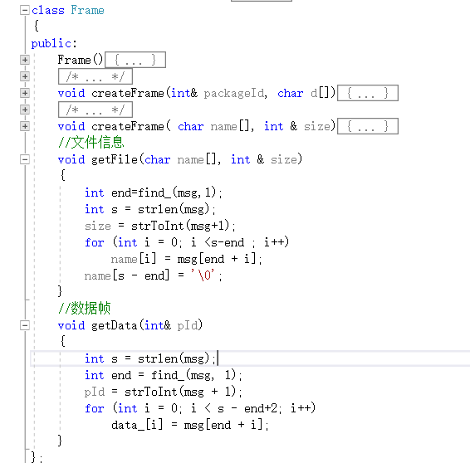

传输的内容为msg中；文件的读入与写入数据则放在data_数组中，msg比data_要大一些。

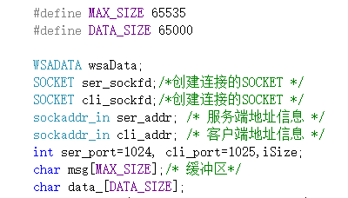

选择服务内容并输入好信息：

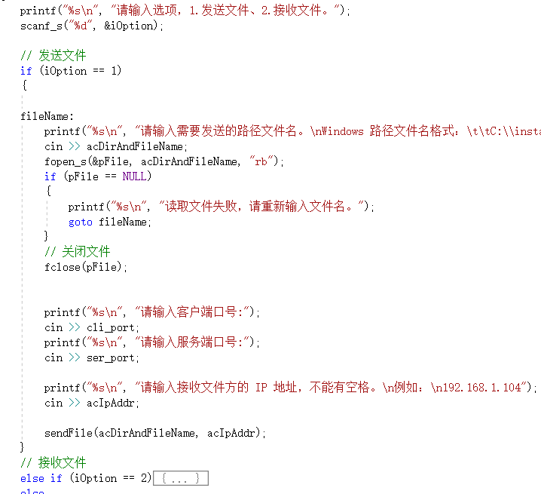

打开服务端： 打开客户端：

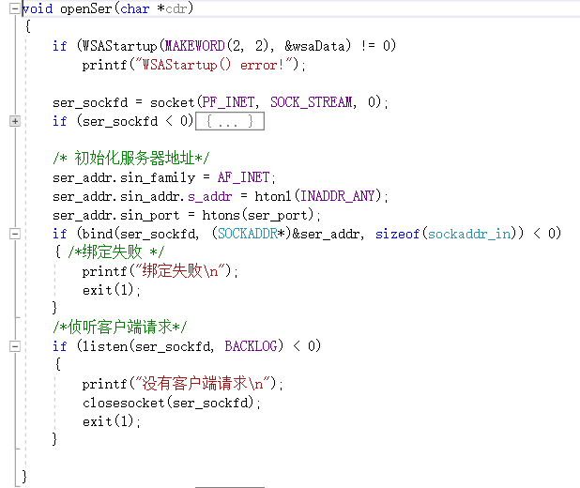 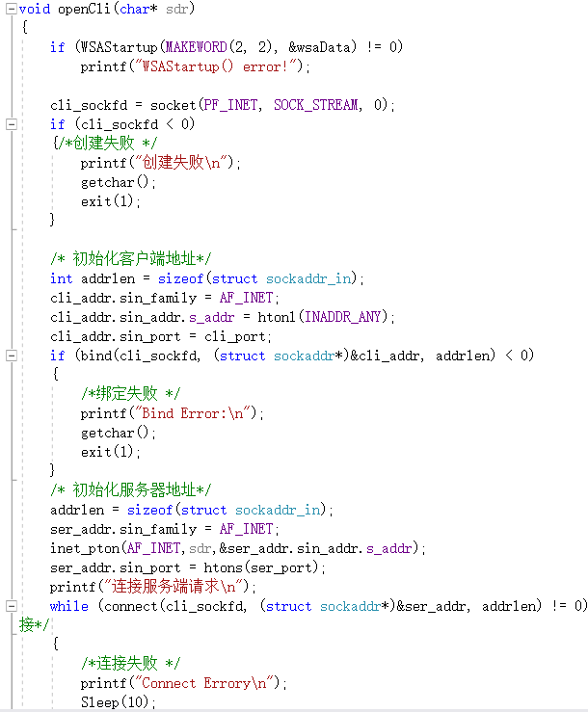

客户端和服务端的信息处理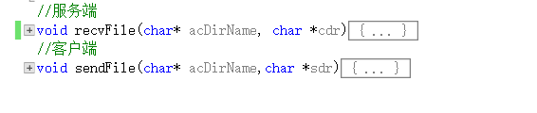

客户端：Frame类封装文件信息包和数据包，发送给服务端。

服务端：收到信息包，Frame类拆分文件信息包和数据包，写入文件。

目前测试 .txt .xml .bin可以正常传输，但 .jpg .docx失败。

实验部分截图

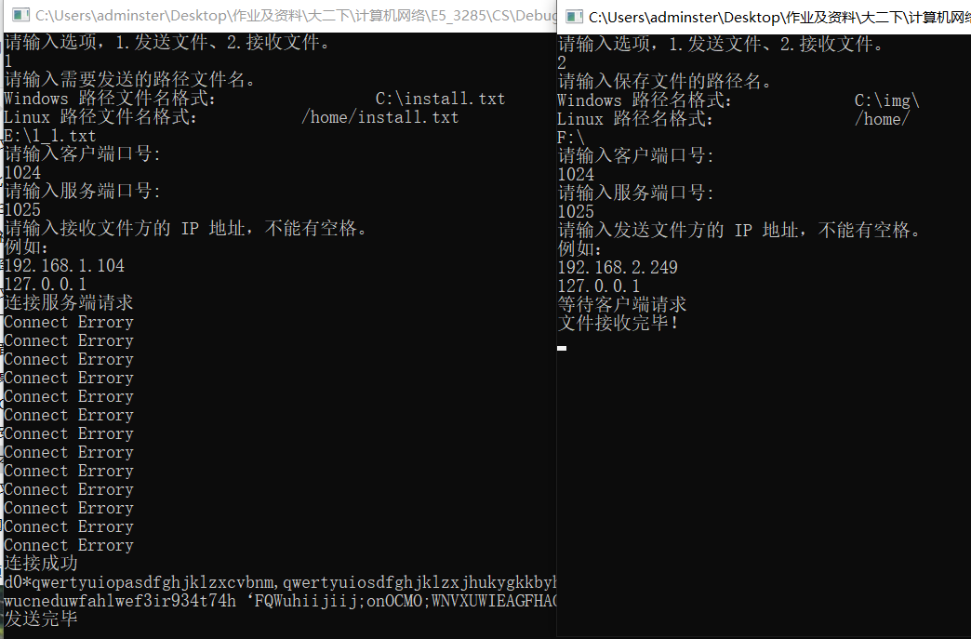

发送的文件 接收的文件

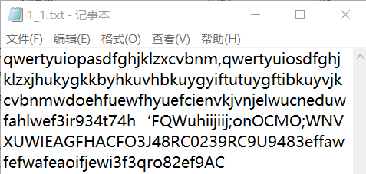 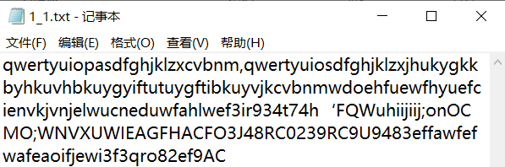

.jpg .docx可以传输但文件打不开，应该是由于读取写入的方式不正确等原因导致？读出来时显示的.jpg显示“？？” .docx显示的是一些方框。

程序二：

客户端发送服务端时有两种数据包，文件信息包（文件名和文件大小）和文件数据包（包id，数据）。前面放一个字符来区分包信息’n’,’d’。

服务端发给客户端两种信号’n’,’d+包id’，获取文件信息包或者数据包

创建包和分析包的类：Frame

打开UDP

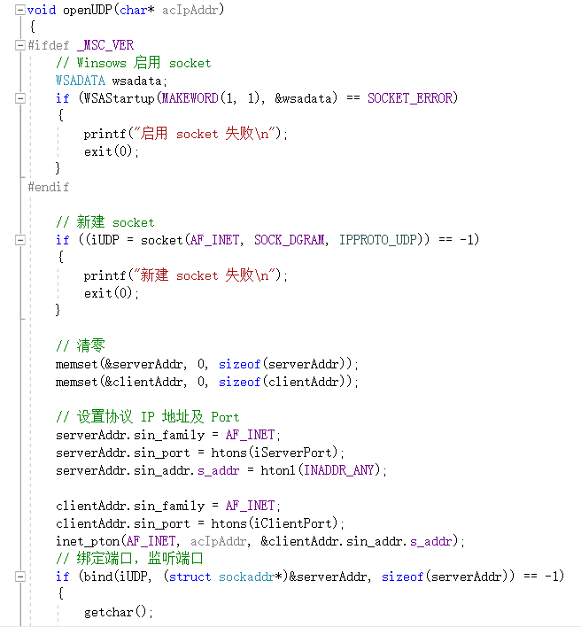

发送时：

服务端请求文件信息‘n’🡪客户端

客户端文件信息包🡪服务端

服务端请求文件数据‘d+包id‘🡪服务端

服务端请求文件数据‘d+包id‘🡪服务端

。。。。。

直到文件数据读取完毕。

其中接受和发送文件信息写成一个线程，当服务端和客户端都收到对方信息时才进行文件数据的获取和接收。

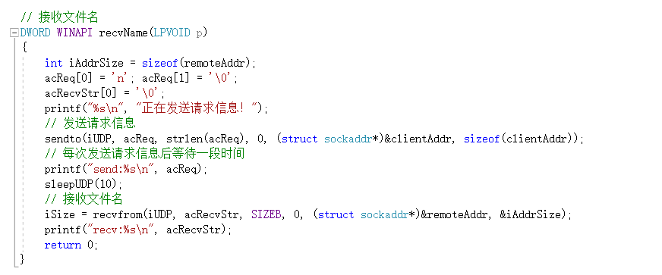 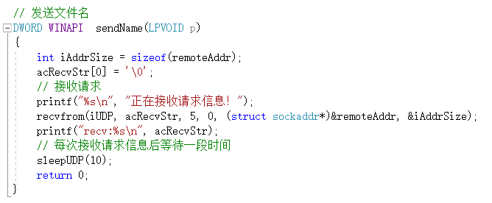

# 实验总结

学会编写TCP，UDP传输的客户端和服务端，实现部分文件的传输。

有些疑问，写程序时出现了自己发送自己接收的问题，即客户端发送的信息被客户端收到，换了一种写法之后就没有这样的问题，但之前的问题并没有解决。